43.Поверхностный интеграл второго рода

Рассмотрим скалярную функцию f(x,y,z) и поверхность *S*. Пусть *S* задана векторной функцией

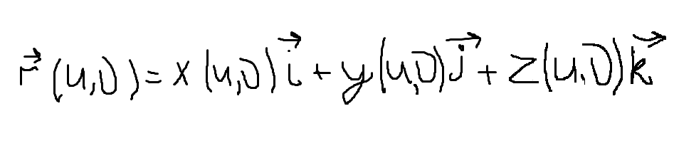

где координаты (*u,v*) изменяются в пределах некоторой области определения  D(U,V) в плоскости *uv*. Заметим, что функция f(x,y,z) рассматривается только в точках, принадлежащих поверхности *S*, то есть



*Поверхностный интеграл первого рода* от функции http://www.math24.ru/images/1sfi1.gif по поверхности *S* определяется следующим образом:



где частные производные http://www.math24.ru/images/1sfi6.gif и http://www.math24.ru/images/1sfi7.gif равны

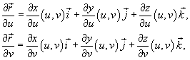

а http://www.math24.ru/images/1sfi9.gif означает векторное произведение. Вектор http://www.math24.ru/images/1sfi9.gif перпендикулярен поверхности в точке http://www.math24.ru/images/1sfi10.gif.

Абсолютное значение http://www.math24.ru/images/1sfi11.gif называется *элементом площади*: оно соответствует изменению площади *dS* в результате приращения координат *u* и *v* на малые значения *du* и *dv* (рисунок 1)

рис.1

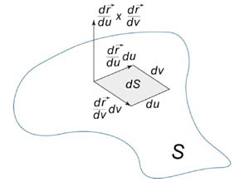

*Площадь поверхности* *S* выражается с помощью поверхностного интеграла в виде



Если поверхность *S* задана уравнением http://www.math24.ru/images/1sfi13.gif, где *z*(*x,y*) − дифференцируемая функция в области *D*(*x,y*), то поверхностный интеграл находится по формуле



Если поверхность *S* состоит из нескольких частей *Si*, то для вычисления поверхностного интеграла можно использовать свойство аддитивности:

